

|  |
| --- |
| PREGUNTAS  DEL TEMA: INTRODUCCIÓN A LAS REDES LOCALES: |
|  |
|  |

PLANIFICACIÓN Y ADMINISTRACIÓN DE REDES.

JUAN CARLOS NAVIDAD GARCÍA

1. **¿Para qué se utilizan las direcciones IP en una red local?**

Para identificar inequívocamente a un dispositivo conectado a una red local.

1. **Si ejecutamos el comando ipconfig desde ms-dos , ¿Qué información nos da?**

Nos da la información de las tarjetas de red de nuestro dispositivo, detallándonos si están conectadas a la red o no y la información de esta, como IP, puerta de enlace.

1. **Escribe tres direcciones IP que sean válidas y tres ip inválidas y explica por qué lo son.**

Válidas: 192.168.1.1; 192.168.8; 192.168.104.103.

Inválidas: 192.168.1.1.1; 194.255.255.255; 0.240.192.1;

1. **¿Qué ip tiene www.google.es?**

216.58.209.78

1. **¿Qué condiciones tienen que cumplir tres ordenadores para que puedan comunicarse o compartir ficheros en una red local?**

Tener un sistema operativo en red, estar comunicados entre sí en una misma LAN y estar conectados mediante cable ethernet o WiFi

1. **¿Cómo están conectados los ordenadores de clase, y cómo podrían conectarse teniendo en cuenta el hardware del que disponen? Dibuja un esquema explicando lo que es cada cosa.**

De un router, la conexión va a un Switch que organizará y proveerá de conexión física a cada equipo del aula, si ponemos 20 ordenadores en clase, para organizar esos 20 cables a cada equipo, se distribuirán por regletas con rosetas ethernet, desde las cuales se conecta cada equipo.

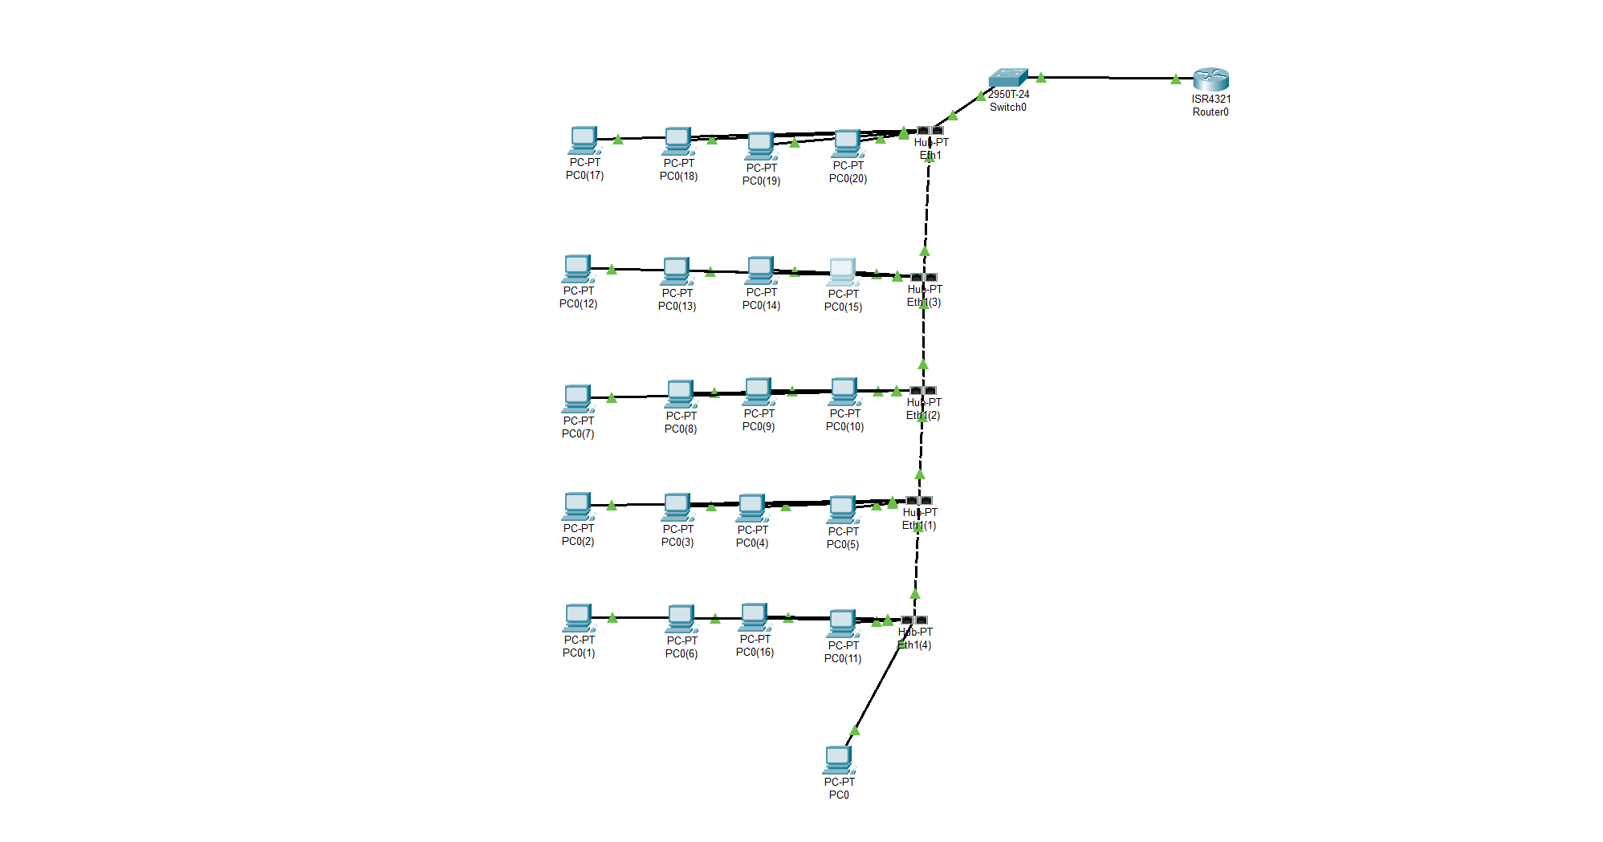

1. **¿En qué red está tu equipo? ¿Y los de tus compañeros? ¿es posible que tuvieran otra?**

Nos encontramos en la red 192.168.104… es posible que estén en otro, por ejemplo, conectándose a otra red mediante Wifi.

1. **¿Qué máscara de red tiene tu equipo?¿Y los de tus compañeros? ¿es posible que tuvieran otra?**

255.255.255.0, es posible si se conectan a otra subred o red diferente, pero dentro de la misma red o subred, no es posible.

1. **¿Qué puerta de enlace tiene tu equipo? ¿Y los de tus compañeros? ¿es posible que tuvieran otra?**

192.168.104.1, no es posible, puesto que, dentro de la misma red, todos van a tener la misma puerta de enlace, ya que es el número identificativo de salida y entrada de peticiones a la red. La cual, hace posible la comunicación de los equipos con internet.

1. **¿Cuántas interfaces tiene el router que utilizas en tu casa para conectarte a internet?**

La interfaz de Ethernet y la interfaz Wifi.

1. **¿Qué tipo de IP tiene en cada una de esas interfaces, y quién asigna cada una de esas IP?**

El router nos asigna una ip privada para nuestra red mediante el servicio DHCP, aunque también la podemos asignar manualmente. A parte, como ya he explicado en ambas interfaces tendremos la ip pública del router para poder identificarnos fuera de nuestra red.

1. **Si en tu casa tu ordenador tiene**

IP:192.168.33.2

Mascara de red:255.255.255.0

Normalmente la puerta de enlace estará en(ip) : 192.168.33.1

Y decimos que tu equipo esta en la red: 192.168.33…

1. **Si hubiera otros dos equipos más conectados podrían tener la siguiente configuración:**

Equipo1:

IP: 192.168.33.3

Mascara de red: 255.255.255.0

Puerta de enlace: 192.168.33.1

Red: 192.168.33…

Equipo2:

IP: 192.168.33.4

Mascara de red: 255.255.255.0

Puerta de enlace: 192.168.33.1

Red: 192.168.33…

1. **¿Cuántos equipos más podrías conectar en la red de tu casa y que direcciones tendrían? (Indica el rango de direcciones disponibles)**

256 direcciones IP si tenemos una máscara de red standard (255.255.255.0), pero habría que restarle la que utiliza el router, por lo que podremos conectar por norma general unos 255 dispositivos.

1. **¿Para qué se utiliza la puerta de enlace en una red local?**

La puerta de enlace es la dirección que utiliza un router mediante el cual hace de nexo dos redes, normalmente el nexo entre nuestra red local y la red pública como Internet.

1. **¿Podrías modificar el password de la wifi del router de tu casa? Busca un simulador de tplink y haz una captura de la forma de modificarlo.**

Si, mediante la interfaz de administración de nuestro router.

En casi todos los routers es igual, nos vamos al apartado de interfaces inalámbricas y nos aparecerá una casilla de contraseña por cada interfaz.

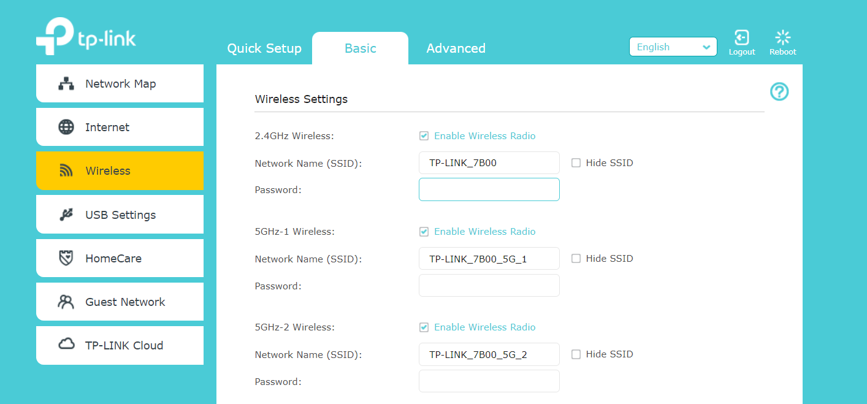

1. **¿Podrías modificar la wifi del router de tu casa desde el Instituto? Si fuera posible, explica con propiedad cómo lo harías.**

Si, se puede modificar, para modificar la configuración de red de mi casa desde otra red, simplemente habilitaría un puerto en mi router y ya podría acceder desde otra red, escribiendo la IP pública del router junto dos puntos y el puerto.

Ejemplo: 85.54.21.154:10011

1. **Si tenemos un faro con una luz, ¿Cuántos estados podemos señalizar?**

Dos, encendido y apagado.

1. **Si tenemos un faro con tres luces, ¿Cuántos estados podemos señalizar?**

8 estados se pueden señalizar entre las tres luces.

1. **Si tenemos un faro con n luces, ¿Cuántos estados podemos señalizar?**

Sería elevar a 2 el número de luces que tengamos, 2 porque serían dos estados por cada luz, encendido y apagado.

1. **Si necesitamos indicar a los barcos en un faro cinco situaciones:**

a. Puerto libre

b. Invasión por el norte

c. Invasión por el sur

d. Invasión por el este

e. Marea baja

¿Cuántas luces tiene que tener el faro para indicar todos estos estados?

Si tenemos cinco situaciones, haría la raíz cuadrada de cinco para saber el número de luces necesarias= 2.24;

Como no podemos utilizar 2.24 luces, aproximaríamos al mayor, ya que, si nos quedamos con 2 luces, solo podremos indicar cuatro situaciones. Por lo que, sería mejor un faro con 3 luces, así podrá indicar hasta 9 estados, cumpliendo con los cinco necesarios.

1. **Decimal a binario:**

128 🡪 128 + 0 + 0 + 0 + 0 + 0 + 0 + 0 = 10000000

192 🡪 128 + 64 + 0 + 0 + 0 + 0 + 0 + 0 = 1100000000

172 🡪 128+ 0 + 32 + 0 + 8 + 0 + 2 + 0 = 10101010

67 🡪 0+ 64 + 0 + 0 + 0 + 0 + 2 + 1 = 01000011

46 🡪 0 + 0 + 32 + 0 + 8 + 4 + 2 + 0 = 00101110

255 🡪 128 + 64 + 32 + 16 + 8 + 4 + 2 + 1 = 11111111